**自分もみんなも　明るく　うれしく　よかったね**

新井中央小だより

ﾎｰﾑﾍﾟｰｼﾞ　　http://azalea.ac.city.myoko.niigata.jp/araich-s/otayori/index.html

ﾒｰﾙｱﾄﾞﾚｽ chuou@ac.city.myoko.niigata.jp

３月号

201６（平成2８）年　３月２３日

No.194

**「コミュニティ・スクール１年目を振り返って」**

校長　松永哲郎

今年度はコミュニティ・スクールを立ち上げた１年目でした。コミュニティ・フェスティバル午後の体験活動に見られるように、学校運営協議会が中心となって、地域の皆様が企画、運営に参加するなどして、学校支援活動を基盤とするコミュニティ・スクールの実現にご尽力されていました。これも一昨年度から２年間の準備期間の取組が生きていると実感しました。また、第１回目から第３回目の学校運営協議会までを通して委員の皆様からは、学校運営についても、建設的な議論が交わされました。学校運営協議会の大事な目的のひとつである「学校運営の基本方針について承認する」ということについて、当事者意識をもって議論していただきました。なお、本たよりの２、３ページに第３回コミュニティ・スクール運営協議会の議事録要旨を掲載しました。

さて、本日は第３学期の終業式、明日には、第２５回卒業式を行って第３学期が終了します。今年度は６７名の卒業生が巣立ちます。２５年前の第１回目から数えると卒業生は１，５３０名となります。すでに社会の第一戦で中核的な役割を果たし、活躍されている方々も多いと思います。

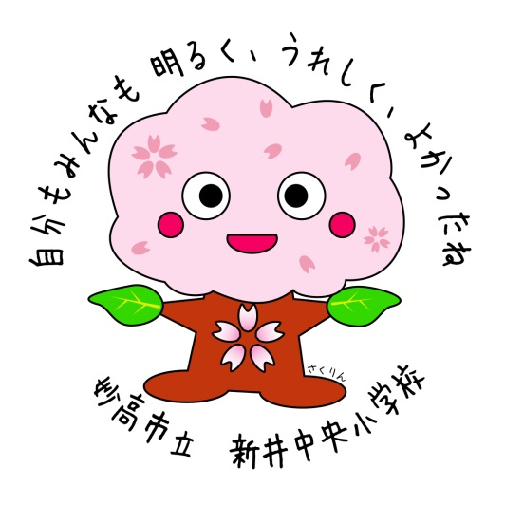そして、これからも数多くの卒業生が巣立っていくはずです。

彼ら卒業生が、今後何年経過しても、どこに行っても、

郷土・地域に誇りと愛着をもち続けられるように、コミュ

ニティ・スクールが地域全体で子どもたちを育てていく

ひとつの拠点でありたいと願っています。

第3回　新井中央小学校区コミュニティ・スクール運営協議会　議事録（要旨）

平成28年3月2日（水）

新井中央小学校　コミュニティ・ルーム

**Ⅰ　開会のあいさつ**

　　野口会長

　　松永校長

**Ⅱ　協議**

**１　27年度学校評価から見た児童の様子　説明（校長）**

○成果が大いに上がっていて引き続きがんばりたいこと

①いじめや差別について考え、自分でできることをしようとする。

②自分や友達の良いところを言える。

どちらも人権教育、同和教育に関わること。職員もこれに関する子どもの成長を手応えとして感じている。児童、保護者も９０％以上が肯定的評価をしている。

○ある程度の成果もあるが、もう少しがんばりたいこと

①話の内容を正しく聞き取る・自分の考えをもち他者に伝える。

②学力（授業を理解できる）

①については、職員研修のテーマでもある。成果が上がっているが、まだ改善する余地がある。

②については、学力テストで、すべての学年が偏差値50を超えた。また、全国学力・学習状況調査テストは、ほぼ全国平均。個々の実態に寄り添って力を伸ばすよう取り組みたい。

○よい面もあるが、もっとがんばりたいこと

①はっきりとした声で、進んであいさつができる。

②規則的な生活リズムで生活している。

　①については、登校時、7割程度の子どもが自分からあいさつができるが、地域でのあいさつは、まだ十分ではない。保護者・地域と連携し、進んであいさつができる子どもに育てたい。

　②については、子ども、保護者ともに肯定的評価が低い。子どもの現状に学校として危機感を感じている。保護者の協力を得て、改善を図りたい。

**２　28年度学校運営方針　説明（校長）**

1. 妙高市の人権教育、同和教育のパイオニアになる。

人権教育、同和教育を柱とした学校作りを充実、発展させる。様々な場面で人とのかかわり、社会性、思いやりなどを育てれば、子どもにとって勉強しやすい環境を整えることにもなる。

1. 学力、あいさつ、生活習慣を向上させる。

学力向上は学校の一番の責務である。毎日の授業を大切にしていく。また、保護者との連携を強化して成果につなげていきたい。

1. 家庭や地域と力を合わせて学校作りを進める。

　　コミュニティ・スクールの取組そのもの。家庭や地域と力を合わせて学校作りを進める。

1. 教職員は自らの力量を高める努力をし、一致団結して事に当たる。

教職員は力量を高める努力を常にしていかなければならない。研修を大切にしていく。

**３　基本的な方針に関わる具体策**

1. グランドデザインをもっと見やすくする
2. 人権教育、同和教育の充実

　　基本的にはこれまでの流れを踏襲する。保護者、地域の方への広報、啓発にも力を入れる。

同和教育では同和問題だけを扱うのではなく、さまざまな角度から活動を工夫していく。

1. 学力の向上

次年度も「自分の考えをもち他者に伝える」というテーマに取り組む。発表の機会をたくさん設定する。また県の学力向上活用システムを活用して基礎学力の向上を図る。

1. あいさつの向上

ALL妙高あいさつ運動をはじめ、いろいろな方にあいさつをするように促していく。地域の方との具体的な連携について、本協議会でも協議していきたい。

（５）生活習慣の向上

インターネットやゲームの利用について、PTAや本協議会でも話題にしていく。

（６）特別支援教育の理念を生かす教育

ユニバーサルデザイン教育について職員が見識を深め、授業に取り入れていく。

（７）キャリア教育

仕事を知るだけでなく、大人の生き方にもっと学ばせていきたい。

　　　　　以上、校長の学校評価および28年度の学校運営方針について承認をいただきました。

**４　学校運営委員からの意見**

○あいさつの声をかけているが、返事のない子どもが目立つ。あいさつ運動や春の交通安全運動の時にみんなで声をかけあい、よい習慣を育てていきたい。

○家や学校の中でしっかりあいさつができれば、外でもできる。学校だけではあいさつの習慣づけは難しい。保護者への啓発は大切だと実感している。

○人権教育、同和教育が最初は理解できなかったが、何年かかけて理解が深まった。保護者の中には人権教育、同和教育という言葉に抵抗感を感じる人がいる。12月の学ぶ会での親子トークは有意義な時間だった。学年に応じて親子で語り合う時間を設定できるとよい。

○人権教育、同和教育に対して、地域・保護者、人それぞれに受け止めが異なる。人権教育、同和教育を受けた子どもと、そうでない大人の間の溝を埋めていくことが大切。学校は学校の立場で進めていってよいと思うが、急がず、「人としてみんな違ってみんないい」ということを上手に保護者に伝えていってほしい。

○あいさつは、いろいろな会議で課題にあげられる。あいさつは人を尊重するということ。人間関係や人権教育、同和教育の基盤にもなる。「地域の人も声を出して」という働き掛けがあっても良いのでは。

○地域の大人があいさつの声を掛け合えるようになって、それを子どもがまねするようになるといい。あいさつから声掛けへと発展していくといい。

○メディア接触コントロールの取組で、家族のテレビ視聴について迷う場面もある。

○孫は褒めると喜ぶ。徹底的に褒めてやる気を育ててほしい。

**Ⅲ　連絡**

①　安全パトロール情報交換会報告　　　　安心安全・地域交流の輪　松村部長

②　H28年度学校行事について　　　　　　山澤教務主任

**Ⅳ　閉会の挨拶**

　　和泉副会長

http://azalea.ac.city.myoko.niigata.jp/araich-s/otayori/index.html

**大好き！　にじ6年生**

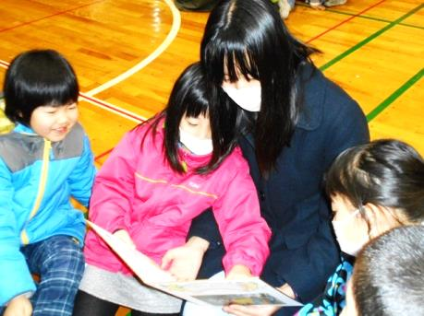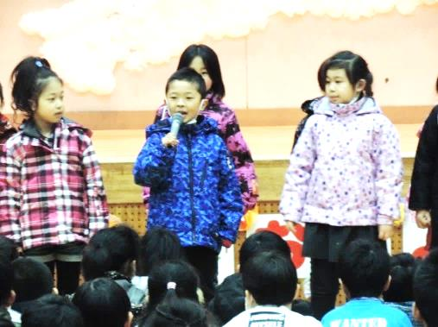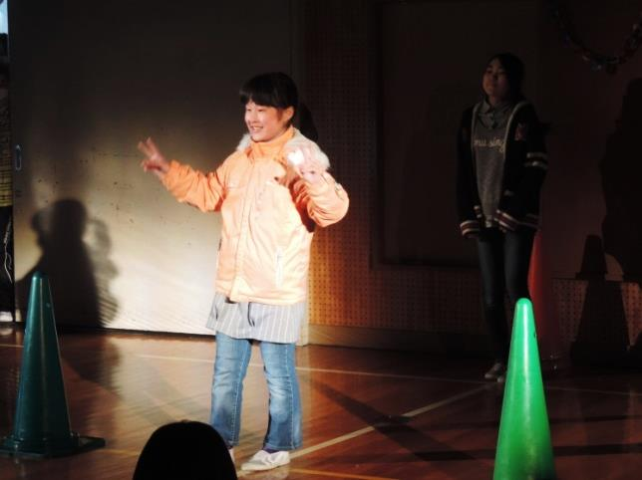6年生を送る会　3月3日(木)

3月3日（木）に「6年生を送る会」が行われました。2年生のもつ花のアーチをくぐり、6年生の笑顔の入場のあと、かわいらしい1年生の「はじめの言葉」で会が始まりました。3年生が全校に呼びかけて行った全校ダンス「踊るポンポコリン」や４年生のアイデアいっぱいの楽しいクイズ、6年生一人一人への「メッセージカード」渡しなど、大好きな「にじ6年生」への感謝の気持ちがあふれる会になりました。

6年生は在校生へ、真剣な「大縄跳びチャレンジ」で、本気の迫力や素晴らしさを在校生に伝え

てくれました。5年生は企画、準備、さらに全員合唱の伴奏まで担当する大活躍で、最高学年としての第一歩を見事に踏み出しました。

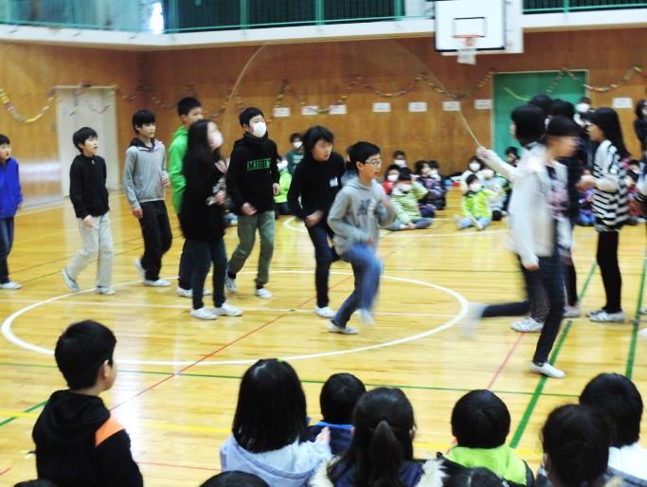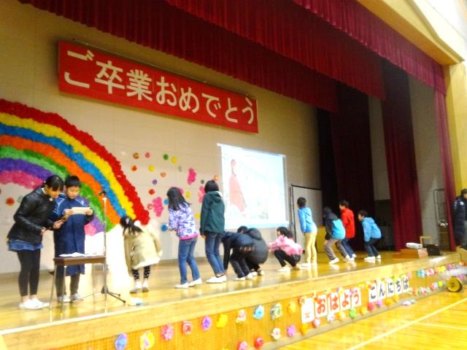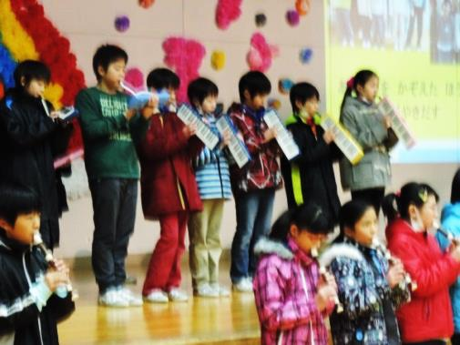

6日（水）新年度・入学式準備　6年生8:40登校

7日（木）新任式、始業式、入学式

８日（金) ALL妙高あいさつ運動、春の交通安全週間～１４日給食開始（2年生以上）

11日（月）（PTA専門部会　19:00-）

12日（火）課外活動発足式

13日（水)（PTA総務委員会　19:00-）

14日（木）1年生給食開始　地域子ども会

　　　　　　安心･安全通学集会・集団下校

19日（火） 全国学力学習状況調査（6年）

20日（水） 市教育研究会研修のため給食後下校（13:15）21日（木） 全校SSE　　1年生を迎える会

22日（金） 授業参観、PTA総会、学年懇談会

　　　　　　PTA歓送迎会

25日（月） 1年生家庭訪問　～4/28

26日（火） 避難訓練

29日（金） 昭和の日

